Узнать о недоимке Вы можете из СМС - сообщения или электронного письма, направленного Межрегиональной инспекцией ФНС России по управлению долгом (далее – МИ УДОЛ). Это возможно в случае, если Вы подали письменное согласие по форме КНД1160068 в любой территориальный налоговый орган Воронежской области (далее - инспекция). МИ УДОЛ составит документ о выявлении недоимки и в соответствии с п.7 ст.31 Налогового Кодекса РФ проинформирует Вас о наличии задолженности не чаще одного раза в квартал. Представить согласие можно в электронной форме - по телекоммуникационным каналам связи, через личный кабинет налогоплательщика, либо на бумаге - при личном посещении инспекции, или направив по почте.

Для направления согласия через Личный кабинет необходимо:
Зайти в личный кабинет для физических лиц через режим «Все сервисы для физических лиц»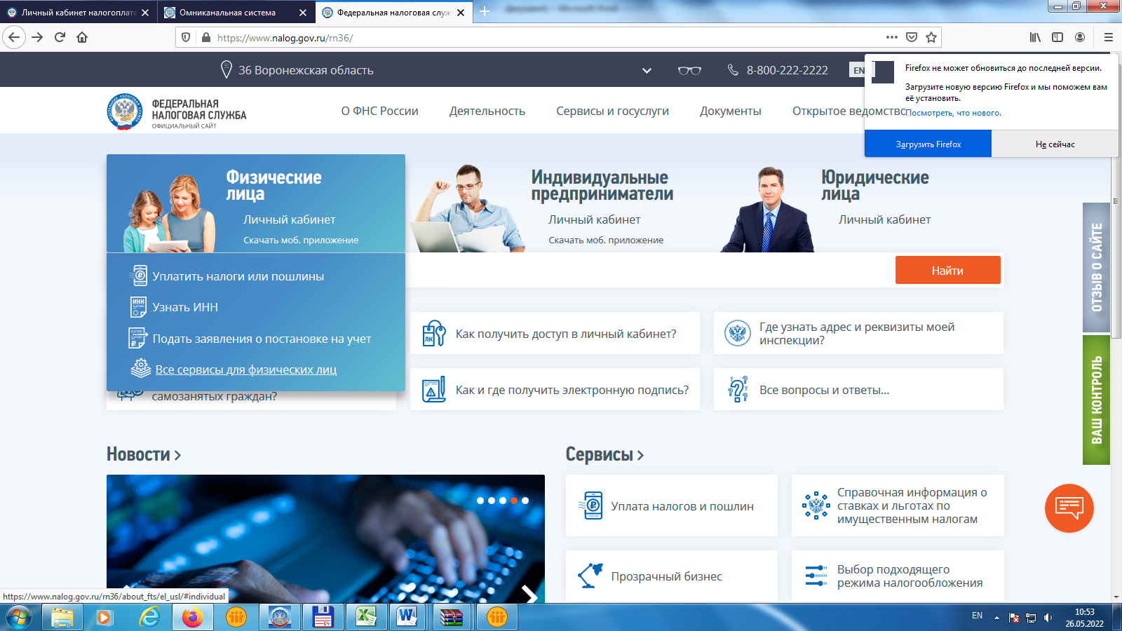
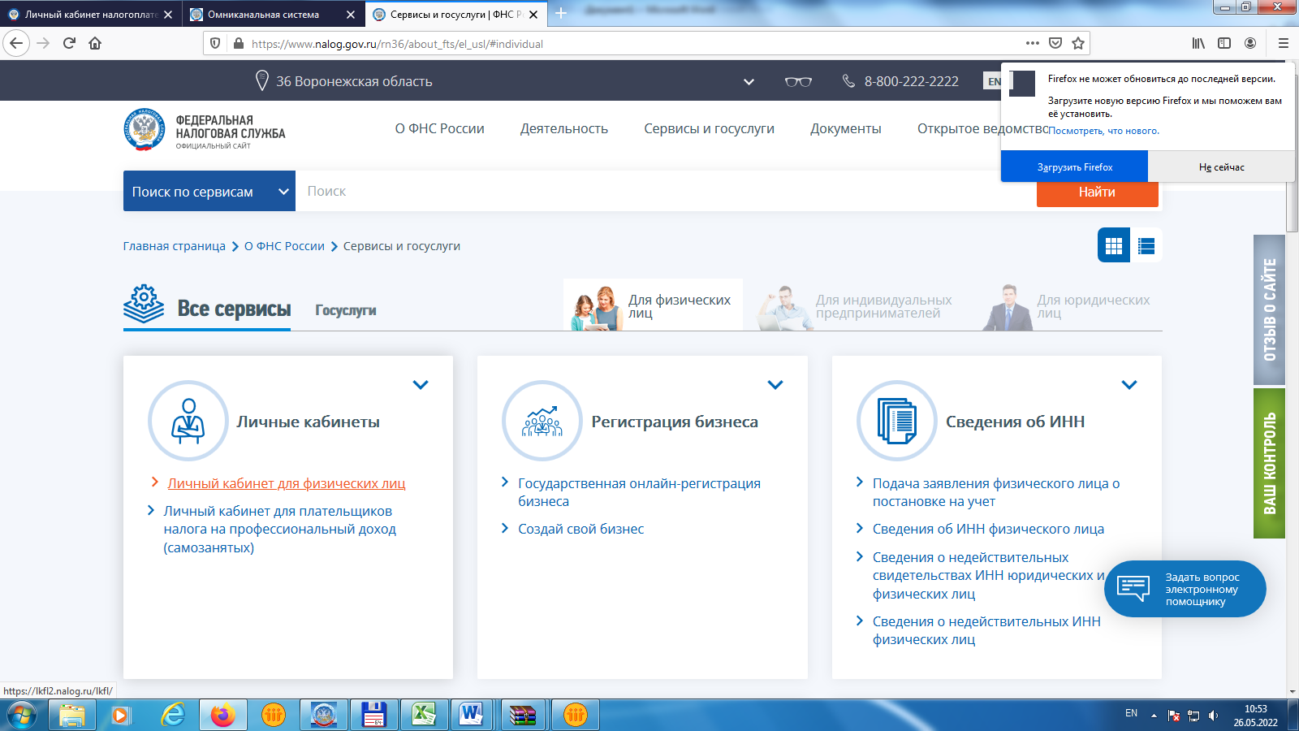

Нажать на «Фамилию Имя Отчество»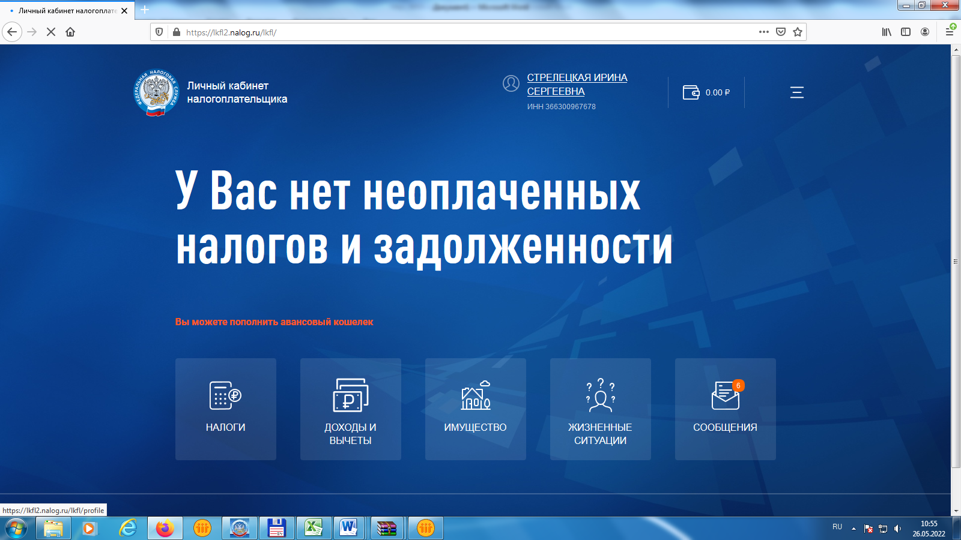
Нажать на ФИО налогоплательщика.
Нажать на строчку «Подать согласие (отказ) на информирование по СМС и (или) электронной почте о наличии недоимки и (или) задолженности»
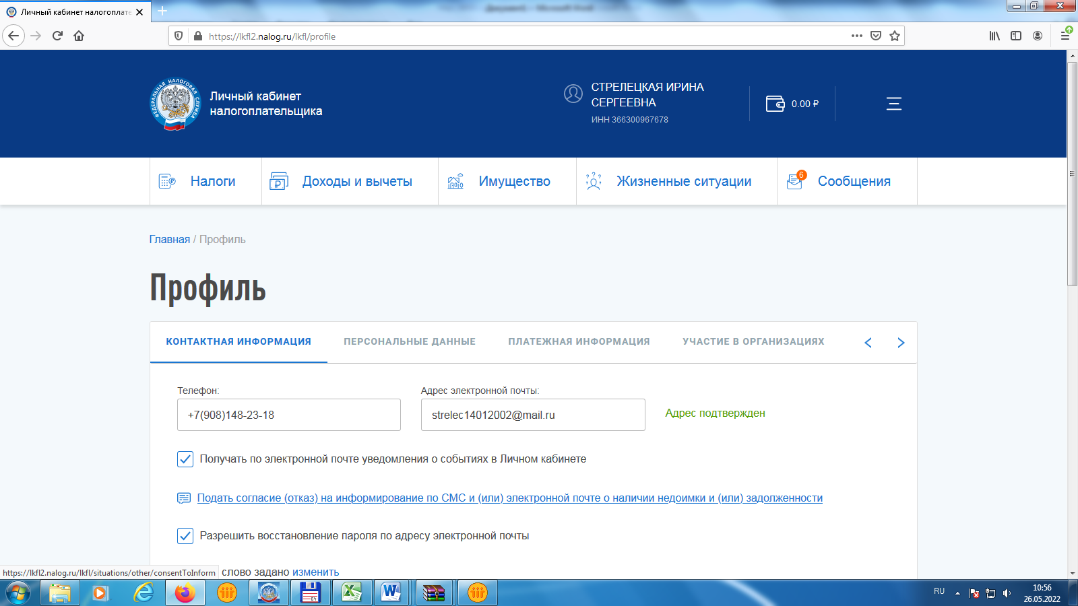

В случае появления информационного сообщения в виде всплывающего диалогового окна необходимо получить ЭЦП, нажав на кнопку «Отправить запрос»
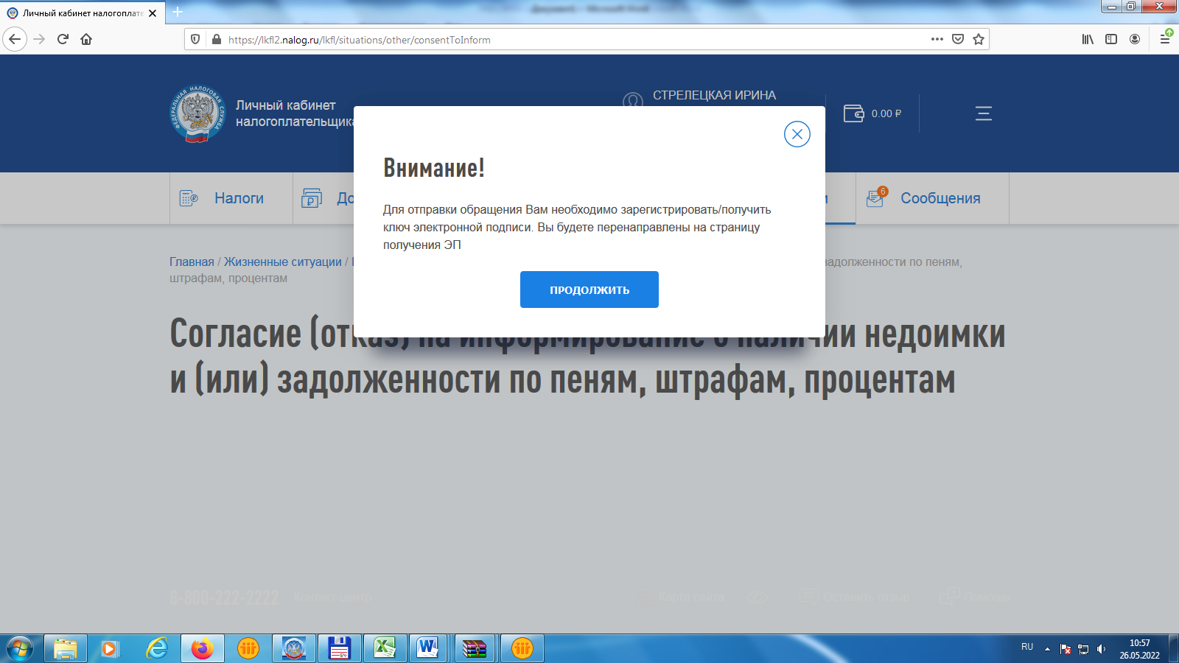
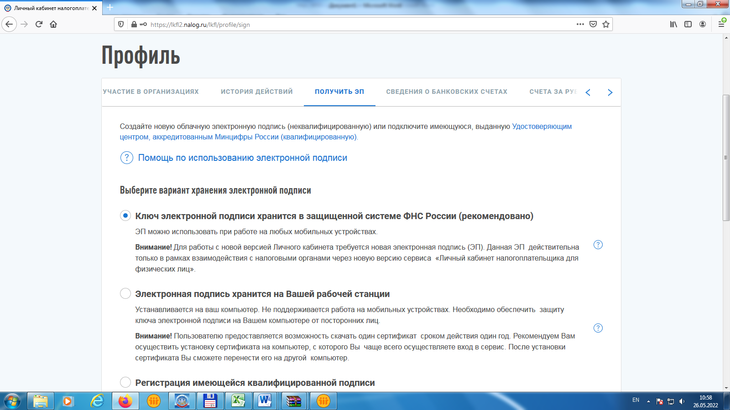

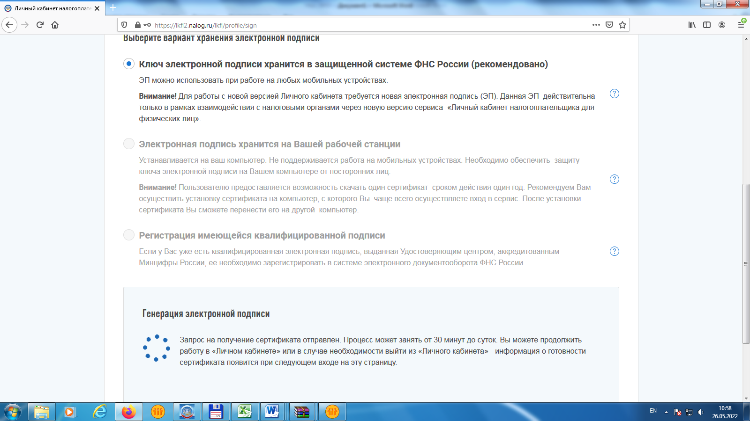
После выпуска ключа электронной подписи вернуться в Профиль и повторно нажать на реквизит «Подать согласие (отказ) на информирование по СМС и (или) электронной почте о наличии недоимки и (или) задолженности», заполнить предлагающуюся форму с обязательным проставлением «V» на виде уведомления: по номеру телефона, либо по электронной почте, и нажать «Отправить».
Все те же операции можно произвести с использованием мобильного телефона.

